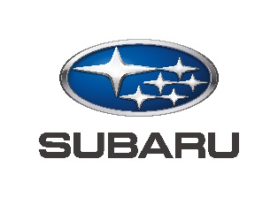
PRESSEINFORMATION

Der Österreichische Camping Club fährt Subaru
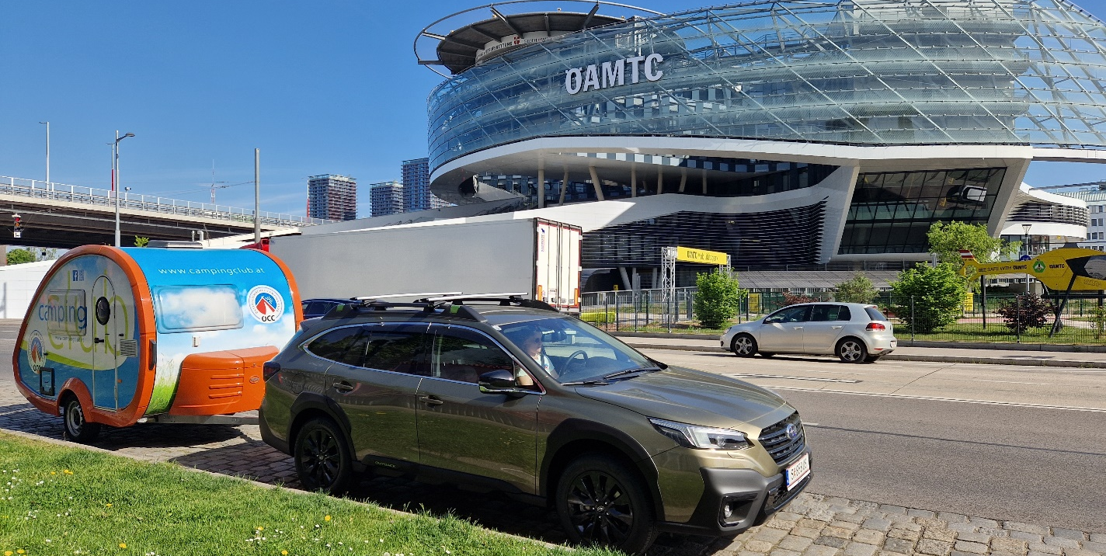
Ab sofort ist der österreichische Camping Club mit einem Subaru Outback unterwegs

- Größte Camper-Interessensvertretung in Österreich setzt auf Subaru
- Subaru Outback als ideales Zugfahrzeug
- Sicherheit und Anhängelast groß geschrieben

SALZBURG / WIEN. Der Österreichische Camping Club ist die größte Interessensvertretung für Camper in Österreich. Mit viel Herz, Erfahrung und Know-How setzt sich der ÖCC für seine Mitglieder ein. Dementsprechend wichtig ist es, dass auch der Club selbst sicher und komfortabel unterwegs ist. Zu diesem Zweck darf Subaru Österreich ab sofort einen Subaru Outback als Zugfahrzeug für den ÖCC bereitstellen.
Michael Szemes, Produktmanager beim Österreichischen Camping Club, zeigt sich vom ersten Eindruck begeistert: „Der Subaru Outback deckt alle unsere Bedürfnisse perfekt ab. Die hohe Anhängelast, das großzügige Platzangebot und natürlich die zahlreichen Sicherheitsfeatures machen den Outback zu einem idealen Begleiter in unserer täglichen Clubarbeit“.
Genutzt wird der Outback hauptsächlich als Zugfahrzeug für den clubeigenen Wohnwagen. Auch zu Informations- und Schulungszwecken darf der Offroad-Kombi des japanischen Allradspezialisten herhalten.
„Um unserer Informationspflicht gegenüber unseren Mitgliedern optimal nachkommen zu können, müssen wir natürlich auch dort hinkommen, wo unsere Mitglieder sind. Der Outback ist auch dank seiner Schlechtwetter- und Offroad-Tauglichkeit bestens für die Clubarbeit geeignet“, so Michael Szemes. Seinen Premieren-Einsatz feierte der Outback bereits beim ersten Clubtreffen des Jahres in Bayern.
Mit 210 mm Bodenfreiheit, dem Subaru-typischen Symmetrical All-Wheel Drive und dem Off-Road Assistenten X-MODE ist der Outback bestens für Ausflüge ins Gelände gerüstet. Die hohe Laufruhe, optimale Gewichtsverteilung und die Subaru Global Platform sorgen aber auch bei langen Fahrten für besten Komfort. Sicheres Vorankommen gewährleistet das vielfach ausgezeichnete Fahrerassistenzsystem EyeSight. Damit spannt der Outback als einer der wenigen Vertreter seiner Zunft den Bogen von höchstem PKW-Fahrkomfort zu ausgeklügelter Offroad-Performance mit einem Plus an Sicherheit.
Speziell für den Anhängerbetrieb eignet sich der Outback dank bis zu 2.200 kg Anhängelast, automatischer Niveauregulierung sowie der Kombination aus stufenlosem CVT-Lineartronic-Getriebe und 2,5 Liter Boxer-Benzinmotor mit permanentem Allradantrieb.
Dank einer statischen Dachlast von 318 Kilogramm ist der Outback auch für das Campen mit Dachzelt – das laut dem ÖCC auch in Österreich immer beliebter wird – bestens gerüstet.
Der Subaru Outback ist bei allen österreichischen Subaru Partnern ab Euro 53.150,- (inkl. MwSt. und NoVA) erhältlich. Mit dabei ist immer SAFE8, die Achtjahres-Garantie von Subaru Österreich ohne Kilometerbregenzung.
Weitere Infos zum Österreichischen Camping Club und seinen Tätigkeiten erhalten Sie auf der Clubwebsite unter: www.campingclub.at

- ENDE -

Bildmaterial und weitere Presse-Informationen über Subaru finden Sie unter
http://www.subaru.at/Presse
User: presse
Passwort: subaru

Kontakt:

Subaru Österreich
Presse- und Öffentlichkeitsarbeit

Mag. Matthias Hinterreiter
Tel. 0662 / 44 43 42 – 216
Mobil: 0676 / 84 12 75 69
hinterreiter@subaru.at

Subaru ist führend in der Produktion von allradgetriebenen Pkw. Die Marke gehört zum japanischen Konzern Subaru CORPORATION. Subaru gilt als Pionier der Allradtechnik in Personenwagen und brachte 1972 den ersten Allrad-Pkw auf den Markt. Bis heute hat Subaru weltweit über 22 Millionen Fahrzeuge produziert, davon mehr als 21 Millionen Allrad-Fahrzeuge (Stand: September 2022). Seit 1966 produziert Subaru Fahrzeuge mit Boxermotoren, von denen bis heute ebenfalls mehr als 21 Millionen gebaut wurden (Stand: Herbst 2021). Subarus einzigartiges Fahrerassistenzsystem EyeSight wurde bereits in mehr als 5 Millionen Fahrzeugen verbaut (Stand Juni 2022). Dank dieser Kerntechnologien und des Subaru All-Around-Safety Ansatzes erreichen Subaru Modelle regelmäßig Höchstnoten in den weltweiten Crashtests.

